Dodatkowe nieobowiązkowe załączniki do projektu
FORMULARZ ZGŁASZANIA PROJEKTU DO REALIZACJI W RAMACH BUDŻETU OBYWATELSKIEGO:
„Przyjazna wieś – ogólnodostępne tereny rekreacyjne dla dzieci i dorosłych oraz osób poruszających się
na wózkach – w Mniszkach”
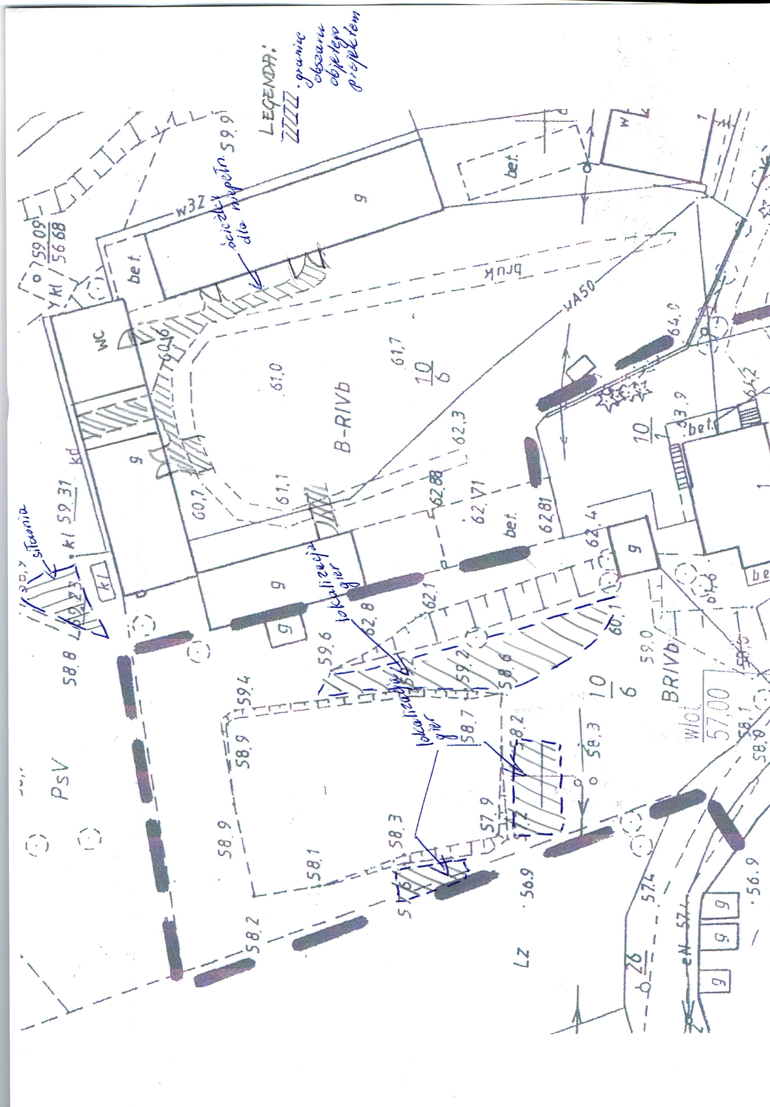
MAPA SYTUACYJNA

